ЗАРЯДКА ДЛЯ УМА И ТЕЛА
Девиз данного комплекса: От движения к мышлению
Грамотно организованные движения пробуждают и активизируют умственные способности, улучшают контроль и регуляцию деятельности, стимулируют интеллектуальное развитие, решают проблемы эмоционального плана. . Сранительная диагностика до и после выполнения комплекса подтверждает улучшение памяти , внимания, речи, пространственных представлений, мелкой и крупной моторики, повышение работоспособности ребенка и снижение утомляемости.
Доведенные до автоматизма, упражнения способствуют созданию новых нейронных сетей, что расширяет резервные возможности мозга.
Занятия дают как немедленный , так и кумулятивный (накапливающийся) эффект, поэтому основными ТРЕБОВАНИЯМИ к выполнению комплекса является ТОЧНОСТЬ выполнения движений и СИСТЕМАТИЧНОСТЬ занятий.
СОВЕТ: если упражнения используются на предметных уроках или развивающих занятиях, то учебных процесс прерывать можно , тогда как творческую деятельность прерывать нецелесообразно. Если детям предстоит интенсивная умственная нагрузка ( диктант, контрольная, тест) или творческая (сочинение), то лучше применять комплекс перед началом работы.
Комплекс рекомендуется как дошкольникам , у которых отмечаются нарушение внимания, повышенная отвлекаемость, проблемы с памятью, заторможенность или расторможенность, трудности адаптации, несформированность ведущей руки, так и ученикам младших классов, у которых наблюдаются проблемы с обучением. Детям, имеющим в анамнезе ПЭП, ММД, СДВГ, ЗПР, ОНР, комплекс рекомендуется как часть коррекционной работы.
Продолжительность занятий зависит от возраста и может составлять от 5-10 до 20-35 минут в день. Заниматься необходимо ежедневно, поэтому специалист обязан сначала сам освоить все упражнения, а затем обучить детей, если занятия проходят с детьми-дошкольниками, то родителей этих детей. Длительность – 60 - 90 дней.
В комплекс « Зарядка для ума и тела» после отработки на практике и проработки эффективности каждого упражнения вошли элементы следующих методик :
Г. Деннисон, И. Деннисон «Гимнастика мозга»,
Л.Д. Столяренко «Гимнастика для гармонизации деятельности полушарий мозга»,
Массаж профессора Ауглина,
Кинезиологические упражнения А.Л. Сиротюк.
1 БЛОК
Упражнения, стимулирующие мозговую деятельность
Каждое упражнение делать на медленный счет до 10.
- МАССАЖ ВОЛОСИСТОЙ ЧАСТИ ГОЛОВЫ: левая рука работает с правой частью головы, а правая с левой. Начать с поглаживания, затем – растирание, т.е. более интенсивные поглаживания, затем – разминание, т.е. сдвигание кожи, закончить опять поглаживанием. Делать движения как радиальные (от макушки или к макушке), так и поперечные.
- МАССАЖ УШЕЙ: - оттянуть вниз мочки ушных раковин; - потянуть вверх верхушки ушей; - взявшись за середину ушей, оттянуть их вперед, назад и в стороны.
- МАССАЖ ЩЕК: указательными и средними пальцами обеих рук одновременно «рисовать» сходящиеся и расходящиеся круги по контуру щек.
- МАССАЖ ЛБА И ПОДБОРОДКА: указательными и средними пальцами обеих рук одновременно «рисовать» круги по контуру лба и на подбородке. Движения выполнять в противоположных направлениях.
- МАССАЖ ВЕК: указательными и средними пальцами обеих рук «рисовать» вокруг глаз очки (глаза открыты). Движения от медиальных концов бровей по глазницам до внутренних углов глаз.
- МАССАЖ НОСА: подушечками указательных пальцев обеих рук сильно нажимать на следующие точки: - на переносице на уровне внутренних углов глаз, - на середине носовой кости, - у края носовой кости (над ноздрей), - под ноздрей (чтобы сила надавливания была достаточной, локти следует развести в стороны, руки параллельны полу).
- РАБОТА НИЖНЕЙ ЧЕЛЮСТИ: открыть рот и совершать резкие движения влево-вправо.
2 БЛОК
Упражнения на гармонизацию межполушарных отношений,
преодоление сложившихся стереотипов, выработку навыков внутреннего контроля
-ЛЕНИВЫЕ ВОСЬМЕРКИ:
Упражнение можно делать стоя:
- начертить в воздухе знак бесконечности сначала левой рукой, затем правой рукой ( ладони в кулак, из кулака вверх большой палец), затем двумя руками одновременно ( ладони в замок, большие пальцы вверх), глаза смотрят на большие пальцы.
Вариант: упр-е можно делать, сидя за столом:
- начертить на бумаге знак бесконечности сначала левой рукой , затем правой рукой, затем двумя руками одновременно.
-СИММЕТРИЧНОЕ ПИСЬМО
Рисовать двумя руками одновременно: движения или навстречу друг другу, или расходящиеся.
-ЦЫГАНОЧКА
Упр-е выполнять стоя, ритмично, по команде инструктора, в 1-4 ноги поднимать под прямым углом, в 5,6 ноги отводить в стороны, в 7,8 заводить внутрь. Когда выполнение упражнения достигнет качества, его следует усложнить, например: сочетать с чтением стихотворения вслух: каждое слово равно отдельному движению:
Раз – левой ладонью хлопнуть по левой коленке;
Два – правой ладонью хлопнуть по правой коленке;
Три – левой ладонью хлопнуть по правой коленке;
Четыре – правой ладонью хлопнуть по левой коленке;
Пять – левой ладонью хлопнуть об левую стопу;
Шесть – правой ладонью хлопнуть об правую стопу;
Семь – левой ладонью хлопнуть об правую стопу;
Восемь – правой ладонью хлопнуть об правую стопу.
Девять – левый локоть соединить с правым коленом.
Десять – правый локоть соединить с левым коленом.
3 БЛОК
Упражнения, помогающие распредилить тонус по телу:
освобождают от напряжения уставшие мышцы и возбуждают слабые, малозадействованные
- СОВА
Левой рукой взять мышцы правого плеча, голову повернуть направо. Одновременно : ладонь плотно сжимает мышцу, шея вперед, глаза широко открываются, губы вытягиваются в трубочку, на выдохе произнести : У-у-ух. Повторить 5-6 раз. Поменять руку и сделать те же движения.
- СЛОН
Правую руку вытянуть вверх, прислонив ее к правому уху. Глаза смотрят на пальцы. Ноги на ширине плеч, расслаблены в коленях. Всем телом рисовать «ленивую восьмерку». Поменять руку , сделать те же движения.
4 БЛОК
Упражнения, повышающие энергию тела
- «КНОПКИ МОЗГА»
Довольно плотно зажать левой рукой пупок, правой рукой круговыми движениями массировать точку над вторым ребром сверху в месте соединения с грудиной. Затем , поменяв руки, - левую. Затем – зажать пупок и массировать две точки одновременно.
- КРЮКИ
Упр-е можно делать стоя:
1.Язык распластать по верхнему твердому небу, руки скрестить ладонями друг к другу, сцепить пальцы в замок, вывернуть руки к себе, прижать к груди; ноги перекрестить. Глаза закрыть , «смореть» в потолок.
2.Ноги параллельно, руки вперед, пальцы соединить домиком: большие пальцы смотрят в потолок, остальные в пол, глаза открыть –несколько минут смотреть в пол.
Упр-е можно делать сидя:
Положить левую лодыжку поверх правой, язык-руки –глаза , как и в упр-и стоя. Разъединить ноги, положение рук-пальцев, как и упр-и стоя.
- ЗЕВОТА
Открыть рот , как бы зевая. Надавить кончиками пальцев на напряженные места на челюстях с обеих сторон. Сделать глубокий расслабляющий зевающий звук.
Также прекрасным способом гармонизации тела и сознания является Восточная гимнастика для детей
Занятие 1.

Задачи:
-развитие точно и правильно называть предметы;
-развитие умения копировать образец;
-развитие пространственных представлений (усвоение понятий «следует за», «находится перед», «слева», «справа», «между», «сверху», «снизу»).
Ритуал приветствия: «Улыбнитесь! Желаем друг другу хорошее настроение!»
Упражнение мозговой гимнастики «Ленивые восьмерки»
(активизирует структуры, обеспечивающие запоминание, повышает устойчивость внимания). Нарисовать в воздухе в горизонтальной плоскости «восьмерки» по три раза каждой рукой, а затем повторить это движение обоими руками.
Основная часть
Задание 1. «Назови предметы»
Ребята по очереди называют все предметы, которые их окружают в классе. Затем по заданию психолога называют слова на темы: «овощи», «мебель», «одежда», «посуда», «растения», «магазин».
Задание 2. «Раскрась правильно»
Материал к заданию: каждый учащийся должен иметь карандаши и лист бумаги с контурами домиков и полосками из квадратиков.
<Рисунок1>
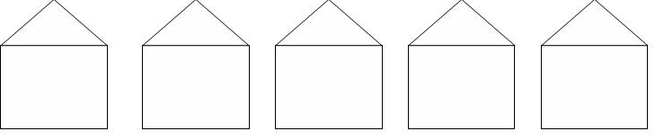
А) психолог говорит: «Раскрасьте, синим карандашом второй домик слева. Раскрасьте красным карандашом третий домик справа. Раскрасьте зеленым карандашом домик, который находиться перед синим. Раскрасьте желтым карандашом домик, чтобы красный оказался между синим и желтым. Раскрасьте коричневым карандашом домик, который следует за желтым.
Б) внимательно рассмотреть порядок следования кружков и заполнить пустые клеточки.
Упражнение: « Четыре стихии»
Упражнение направлено на развитие слухового внимания, связанного с двигательной координацией. Дети слушают психолога, а затем повторяют вместе с ним, какие движения соответствуют каким командам.

Команда | Движение руками
Земля | опускаем руки вниз
Вода | вытягиваем руки вперед
Воздух | поднимаем руки вверх
Огонь | прижимаем руки к груди

Задание 3. «Развитие мелкой моторики»
Материал к заданию: листки в клетку.
Ребятам необходимо будет продолжить до конца строки узор из линий по образцу. (узоры по типу «Графического диктанта»)
Упражнение: «Цветок настроения».
Учащимся дается лист с нарисованным цветком и говорится, что один из его лепестков такой, какое сейчас у него настроение. Ребенка просят закрыть глаза и представить себе, какого цвета один из его лепестков сейчас расцветет. Откроет глаза и раскрасит его этим цветом.
Итоги занятия. Ритуал прощания.

Занятие 2.

Задачи:
-развитие произвольного внимания, объема внимания, пространственного восприятия;
-развитие умения копировать образец
-развитие способности к анализу и синтезу, установления закономерностей пространственных соотношений;
-развитие способности к обобщению, умения дифференцировать существенные и несущественные признаки предметов;
Ритуал приветствия: «Улыбнитесь!»
Упражнение мозговой гимнастики «Ленивые восьмерки»
(активизирует структуры, обеспечивающие запоминание, повышает устойчивость внимания). Нарисовать в воздухе в горизонтальной плоскости «восьмерки» по три раза каждой рукой, а затем повторить это движение обоими руками.
Основная часть
Задание 1. «Домик»
Материал к заданию: образец домика.
<Рисунок3>
Ребенку предлагается, как можно точнее срисовать изображения домика. После окончания работы ребенку предлагается проверить все ли верно. Может исправить, если заметит неточности.
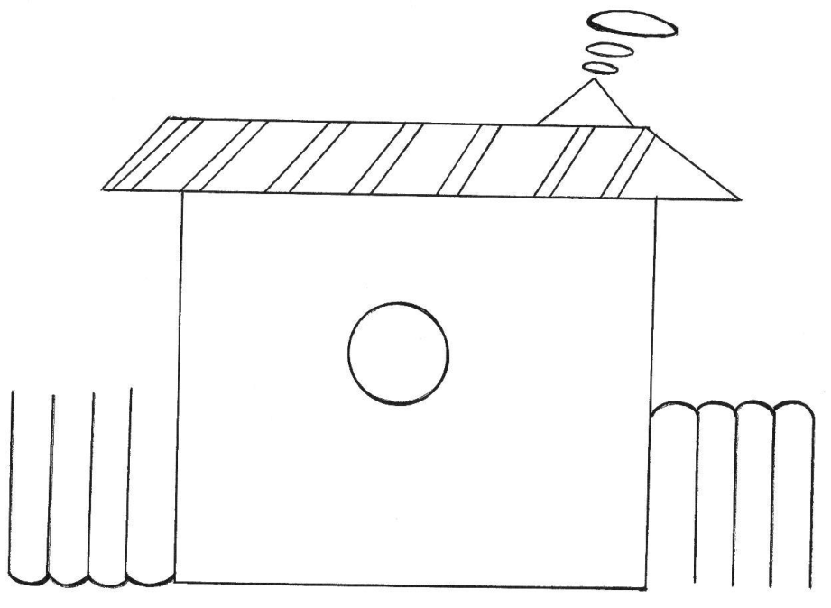
Задание 2. «Разрезные картинки»
Материал к заданию: любые разрезные картинки.
Ребенку предлагается из разрезанной картинки, составить целостную картинку.
Упражнение «Кто летает?»
«Внимание! Сейчас мы выясним, кто (что) может летать, а кто (что) не может. Я буду спрашивать, а вы сразу отвечайте. Если назову что-нибудь или кого-либо, способного летать, например стрекозу, отвечайте: «летает». Если я вас спрошу: «Поросенок летает?», молчите и не поднимайте руки».
Список: орел, змея, диван, бабочка, майский жук, стул, баран, ласточка, самолет, дерево, чайка, дом, воробей, муравей, комар, лодка, утюг, муха, стол, собака, вертолет, ковер…
Задание 3. «Корректурная проба»
Материал к заданию: бланк с буквами, время работы 5 минут.
Ребятам предлагается, на бланке с буквами просматривая каждую строчку вычеркивать все встречающиеся букву «А», работать следует быстро и точно.
Упражнение: «Цветок настроения»
Учащимся дается лист с нарисованным цветком и говорится, что один из его лепестков такой, какое сейчас у него настроение. Ребенка просят закрыть глаза и представить себе, какого цвета один из его лепестков сейчас расцветет. Откроет глаза и раскрасит его этим цветом.
Итоги занятия. Ритуал прощания.

Занятие 3.

Задачи:
-развитие переключаемости произвольного внимания;
-развитие продуктивности и устойчивости внимания;
-развитие объема внимания;
-развитие слуховых ощущений.
Ритуал приветствия: «Улыбнитесь!»
Упражнение мозговой гимнастики «Перекрестные движения»
(активизирует работу обоих полушарий, подготавливает к усвоению знаний). Дети выполняют перекрестные координированные движения: одновременно с правой рукой двигается левая нога. Передвигаться можно вперед, вбок, назад.
Основная часть
Задание 1. «Треугольники»
Материал к заданию: листки в клетку.
Ребенку предлагается нарисовать треугольники (2-3 строки) «Будьте очень внимательными! Вы должны их правильно выполнить. Первое задание – рисовать треугольники уголком вверх (показать на отдельном листке или доске) после этого образец убрать». Через 2- 2,5 строчки рисунка предлагается второе задание – продолжать рисовать треугольники, но уголком вниз (показать образец). Второе задание выполняется также в 2-3 строки
Задание 2. «Найди и вычеркни».
Материал к заданию: рисунок с изображением простых фигур, секундомер, простой карандаш. <Рисунок 3>
«Сейчас мы с вами поиграем в такую игру: я покажу вам картинку, на которой нарисовано много разных знакомых вам узоров. Когда я тебе скажу «начинай», ты по строчкам этого рисунка начнешь искать и зачеркивать названные мной фигуры. Это необходимо будет делать до тех пор, пока я не скажу «стоп». В это время вы должны будете остановиться и показать мне то изображения предмета, которое вы увидели последним. Я отмечу на вашем рисунке место, где вы остановились, и снова скажу «начинай». После этого продолжишь искать и вычеркивать из рисунка заданные узоры. Так будет несколько раз, пока я не скажу слово «стоп». На этом выполнение задания завершиться».
Упражнение: «Назови и проверь постукиванием»
Дети вместе с психологом выбирают 7 разнообразных предметов, находящихся в разных концах комнаты, и прислушиваются, как они звучат от удара по ним карандашом. Затем ребята закрывают глаза. Психолог ударяет карандашом, по какому – либо из этих предметов 5-10 раз. Дети должны назвать этот предмет, подойти к нему и также постучать по нему карандашом.
Задание 3. «Кто точнее нарисует?»
Материал к заданию: таблицы с нарисованными геометрическими фигурами и значками внутри них, чисты лист бумаги и карандаш. <Рисунок 4>, <Рисунок 5>
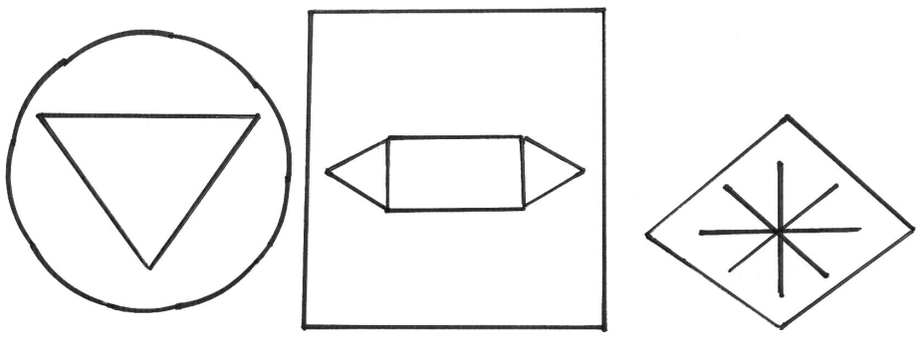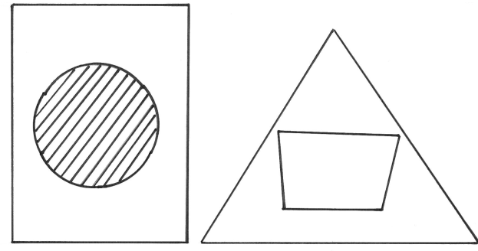
Психолог показывает, ребятам таблицу 1 на 2-3 сек. Убирает ее. Ребята зарисовывают то, что им удалось рассмотреть. Проверяется правильность воспроизведения. Аналогичным образом показываются таблицы 2,3. За каждую правильно воспроизведенную геометрическую фигуру и значок начисляется по одному баллу (максимальное число баллов за первую таблицу – 4, за вторую – 6, за третью – 8).
Упражнение: «Цветок настроения»
Учащимся дается лист с нарисованным цветком и говорится, что один из его лепестков такой, какое сейчас у него настроение. Ребенка просят закрыть глаза и представить себе, какого цвета один из его лепестков сейчас расцветет. Откроет глаза и раскрасит его этим цветом.
Итоги занятия. Ритуал прощания.

Тематическое планирование
№ | Задачи | Содержание занятий
Занятие 1. | – развитие точно и правильно называть предметы;  – развитие умения копировать образец;  – развитие пространственных представлений (усвоение понятий «следует за», «находится перед», «слева», «справа», «между», «сверху», «снизу»). | Ритуал приветствия.  Упражнение мозговой гимнастики «Ленивые восьмерки»  Основная часть  Задание 1. «Назови предметы»  Задание 2. «Раскрась правильно»  Упражнение: « Четыре стихии»  Задание 3. «Развитие мелкой моторики»  Упражнение: «Цветок настроения»  Итоги занятия. Ритуал прощания.
Занятие 2. | – развитие произвольного внимания, объема внимания, пространственного восприятия;  – развитие умения копировать образец  – развитие способности к анализу и синтезу, установления закономерностей пространственных соотношений;  – развитие способности к обобщению, умения дифференцировать существенные и несущественные признаки предметов; | Ритуал приветствия: «Улыбнитесь!»  Упражнение мозговой гимнастики «Ленивые восьмерки»  Основная часть  Задание 1. «Домик»  Задание 2. «Разрезные картинки»  Упражнение «Кто летает?»  Задание 3. «Корректурная проба»  Упражнение: «Цветок настроения»  Итоги занятия. Ритуал прощания.
Занятие 3. | – развитие переключаемости произвольного внимания;  – развитие продуктивности и устойчивости внимания;  – развитие объема внимания;  – развитие слуховых ощущений. | Ритуал приветствия: «Улыбнитесь!»  Упражнение мозговой гимнастики  Основная часть  Задание 1. «Треугольники»  Задание 2. «Найди и вычеркни»  Упражнение: «Назови и проверь постукиванием»  Задание 3. «Кто точнее нарисует?»  Упражнение: «Цветок настроения»  Итоги занятия. Ритуал прощания.
Занятие 4. | – развитие концентрации и устойчивости внимания;  – развитие пространственных отношений (следует за, находится перед, слева, справа, между, сверху, снизу и т.д.); | Ритуал приветствия: «Улыбнитесь!»  Упражнение мозговой гимнастики «Перекрестные движения»  Основная часть  Задание 1. «Выполни по образцу»  Игра «Маленький жук»  Задание 2. «Раскрась правильно»  Задание 3. «правый» и «левый»  Игра «Водители»  Упражнение: «Цветок настроения»  Итоги занятия. Ритуал прощания.
Занятие 5. | – развитие произвольного внимания;  – развитие зрительных ощущений; | Ритуал приветствия: «Улыбнитесь!»  Упражнение мозговой гимнастики «шапка для размышлений»  Основная часть  Задание 1. «Выполни команду»  Задание 2. «Какого цвета»  Задание 3. «Цветные полоски»  Задание 4. «Раскрась правильно»  Задание 5. «Соблюдай правило»  Упражнение: «Цветок настроения»  Итоги занятия. Ритуал прощания.
Занятие 6. | – развитие фонетико-фонематического восприятия;  – развитие пространственных представлений (определение местоположение объекта в строке и столбце);  – развитие понятийного мышления. | Ритуал приветствия: «Улыбнитесь!»  Упражнение мозговой гимнастики «Ленивые восьмерки»  Основная часть  Задание 1. «Найди ошибку»  Задание 2. «Определи фигуру»  Задание 3. «Копирование точек»  Задание 4. «Геометрические фигуры»  Задание 5. «Конкретизация понятий»  Итоги занятия. Ритуал прощания.
Занятие 7. | – развитие слухового внимания (проверка умения слушать и выполнять указания взрослого);  – развитие внимания. | Ритуал приветствия: «Улыбнитесь!»  Упражнение мозговой гимнастики «Точки равновесия»  Основная часть  Задание 1. «Графический диктант»  Психогимнастика «Ручеек»  Задание 2. «Пять предметов»  Задание 3. «Ежи»  Упражнение: « Четыре стихии»  Задание 4. «Телеграфисты».  Упражнение: «Цветок настроения»  Итоги занятия. Ритуал прощания.
Занятие 8. | – развитие распределения внимания, зрительное и слуховое восприятие;  – развитие восприятия;  – развитие умения стимулировать внимание, быстро и точно реагировать на звуковые сигналы;  – развития понятийного мышления. | Ритуал приветствия: «Улыбнитесь!»  Упражнение мозговой гимнастики «Точки равновесия»  Основная часть  Задание 1. «Сосчитай правильно»  Задание 2. «Продавец и покупатель»  Упражнение «Будь внимателен!»  Задание 3. «Смысловой ряд»  Задание 4. «2 слова»  Упражнение: «Цветок настроения»  Итоги занятия. Ритуал прощания.
Занятие 9. | – развитие устойчивости внимания, зрительное восприятие;  – развитие слухового внимания;  – развитие переключения внимания;  – развитие логического мышления;  – развитие пространственных отношений (следует за, находится перед, слева, справа, между, сверху, снизу и т.д.). | Ритуал приветствия: «Улыбнитесь!»  Упражнение: « Четыре стихии»  Основная часть  Задание 1. «Не пропусти слог»  Задание 2. «Телеграфисты»  Задание 3. «Не пропусти растение»  Задание 4. «Продолжи узор»  Задание 5. «Поиск закономерностей»  Игра «Маленький жук»  Упражнение: «Цветок настроения»  Итоги занятия. Ритуал прощания.
Занятие 10. | – развитие моторно-слуховой памяти;  – определить уровень развития свойств внимания;  – определить степень волевых усилий;  – определить наличие саморегуляции и самоконтроля. | Ритуал приветствия: «Улыбнитесь!»  Игры на развитие различных групп мышц «Кораблик»  Задание 1. «Запомни свою позу»  Задание 2. «Лабиринт»  Упражнение «Пусть всегда будет…»  Задание 3. «Найди одинаковые»  Задание 4. «Запомни сочетание фигур»  Упражнение на дыхание «Моем стекла»  Упражнение: «Цветок настроения»  Итоги занятия. Ритуал прощания.
Занятие 11. | – развитие таких свойств внимания, как сосредоточенность, устойчивость, объем, распределение; | Ритуал приветствия: «Улыбнитесь!»  Упражнения на мышечную релаксацию «Штанги»  Задание 1. «Сделай так же»  Задание 2. «Сосчитай»  Упражнение «Пальчиковая гимнастика»  Задание 3. «Графический диктант»  Задание 4. «Выполни команду»  Упражнение на дыхание «Листочек падает»  Упражнение: «Цветок настроения»  Итоги занятия. Ритуал прощания.
Занятие 12. | – развитие произвольного внимания;  – развитие слуховой памяти;  – развитие наглядно-образного мышления. | Ритуал приветствия «Улыбнитесь!»  «Гимнастика» (мобилизация, готовности к деятельности)  Задание 1. «Повтори за мной»  Задание 2. «Подсчитай правильно»  Задание 3. «Повтори цифры»  Разминка «Покажи чувства руками»  Задание 4. «Найди путь»  Задание 5. «Не пропусти цифру»  Упражнение: «Цветок настроения»  Итоги занятия. Ритуал прощания.
Занятие 13. | – развитие произвольного внимания;  – развитие произвольного внимания, объема внимания, пространственного восприятия;  – развитие переключения и распределения внимания;  – развитие зрительно-двигательных координаций. | Ритуал приветствия «Улыбнитесь!»  Упражнение мозговой гимнастики «Сова»  Задание 1. «Съедобное – несъедобное»  Задание 2. «Корректурная проба»  Задание 3. «Что получилось?»  Задание 4. «Запомни и найди»  Задание 5. «Штриховка»  Упражнение: «Цветок настроения»  Итоги занятия. Ритуал прощания.
Занятие 14. | – развитие зрительных ощущений и образного мышления;  – развитие умения анализировать и сравнивать образец;  – развитие понятийного мышления;  – развитие произвольного внимания. | Ритуал приветствия «Улыбнитесь!»  Упражнение мозговой гимнастики «Сова»  Задание 1. «Цветная сказка»  Задание 2. «Найди одинаковые»  Задание 3. «Подбери картинки  Упражнение «Красавица и чудовище»  Задание 4. «Стук – стук»  Задание 5. «Знакомая буква»  Упражнение: «Цветок настроения»  Итоги занятия. Ритуал прощания.

